

Universidad Autónoma De Sinaloa

Facultad de Informática Culiacán - FIC Virtual

Análisis y diseño de Software

MC Fidel Bojórquez Solís

“Proyecto final”

Que presentan:

BARRAZA GONZALEZ, VICTOR HUGO

CHAVEZ ARMENTA, TANIA ELENA

CRUZ GARCIA, DANIELA

JUAREZ VERDUGO, MICHELLE ALEJANDRA

MATURÍN LAO, CESAR IVAN

OSUNA CASTRO, HECTOR MANUEL

URIAS JACOBO, LESLEY KIREY

VALENZUELA BENITEZ, JOSE IGNACIO

Culiacán, Sinaloa, México. Enero de 2025

Sistema de Gestión de Residuos Sólidos

1. PLAN DE TRABAJO

1.1 Definición del Proyecto

El Sistema de Gestión de Residuos Sólidos es una plataforma tecnológica diseñada para mejorar la recolección, gestión y reciclaje de residuos en Culiacán, Sinaloa. Involucra una aplicación móvil y un portal web para la comunicación entre ciudadanos y autoridades, así como un panel de administración para la gestión eficiente de rutas y recursos.

1.2 Justificación del Proyecto

1.2.1 ¿Por qué el Proyecto?

Culiacán enfrenta desafíos en la gestión de residuos sólidos debido a la creciente población y urbanización. La acumulación de basura y la ineficiencia en su recolección no solo afecta la estética de la ciudad, sino que también tiene implicaciones ambientales y de salud. Un sistema que optimice estos procesos puede mejorar significativamente la calidad de vida de los habitantes y fomentar prácticas sostenibles.

1.2.2 Descripción del Proyecto

El proyecto consiste en desarrollar un sistema informático que permita a los ciudadanos reportar problemas relacionados con los residuos, optimice las rutas de recolección para las autoridades y promueva la educación y concienciación sobre reciclaje. El sistema incluirá una aplicación móvil, un portal web y un panel de administración.

1.3 Objetivos del Proyecto

1.3.1 Objetivo General

Mejorar la eficiencia y efectividad de la gestión de residuos sólidos en Culiacán, Sinaloa, mediante el uso de tecnologías de la información y la comunicación.

1.3.2 Objetivos Específicos

Facilitar la comunicación entre ciudadanos y autoridades para reportar problemas de residuos.

Optimizar las rutas de recolección de residuos para mejorar la eficiencia operativa.

Promover la educación y concienciación sobre la importancia del reciclaje y la gestión sostenible de residuos.

Proveer datos y análisis para la toma de decisiones informadas por parte de las autoridades municipales.

1.4 Funciones a Implementar (Funcionalidades)

Reportes de Residuos: Funcionalidad para que los ciudadanos puedan reportar problemas relacionados con la basura y vertederos ilegales.

Mapa de Recolección: Visualización de rutas y horarios de recolección de residuos.

Notificaciones y Recordatorios: Alertas para los ciudadanos sobre los días de recolección y eventos de reciclaje.

Gestión de Rutas: Herramientas para que las autoridades planifiquen y optimicen las rutas de recolección.

Seguimiento en Tiempo Real: Monitoreo de los camiones de basura en tiempo real (aproximado).

Educación y Concienciación: Sección con guías sobre reciclaje y programas comunitarios.

1.5 Resultados Esperados

Mejora en la Recolección de Residuos: Mayor eficiencia en la recolección y gestión de residuos sólidos.

Aumento en el Reciclaje: Incremento en la tasa de reciclaje y reducción de residuos enviados a vertederos.

Participación Ciudadana: Mayor participación de los ciudadanos en la gestión de residuos y en iniciativas de reciclaje.

Datos y Análisis: Disponibilidad de datos para la toma de decisiones informadas por parte de las autoridades.

1.6 Productos a Obtener

Diagrama Entidad-Relación: Tener una visión clara de la relación entre entidades.

Diagramas UML: Diagrama de Clases, Diagrama de Actividad, Diagrama de Casos de Uso y Descripción.

Prototipo: Previsualización de cómo se vería el portal web.

2. ANÁLISIS DEL SISTEMA

2.1 Análisis de Requerimientos

2.1.1 Requisitos Funcionales

El sistema debe permitir a los ciudadanos registrar reportes sobre problemas de residuos.

Debe mostrar un mapa interactivo con las rutas de recolección.

Enviar notificaciones y recordatorios a los usuarios registrados.

Ofrecer un módulo de educación y concienciación sobre reciclaje.

2.1.2 Requisitos No Funcionales

El sistema debe ser accesible desde navegadores web y dispositivos móviles.

Garantizar tiempos de respuesta menores a 2 segundos.

Proteger los datos sensibles mediante cifrado.

Soportar hasta 1000 usuarios concurrentes.

2.1.3 Requerimientos de Información y Almacenamiento

Entidad: Usuarios - Atributos: ID, Nombre, Correo, Contraseña.

Entidad: Reportes - Atributos: ID, Usuario, Ubicación, Descripción, Estado.

Entidad: Rutas - Atributos: ID, Zona, Horario, Vehículo Asignado.

2.2 Actores

2.2.1 Identificación de Actores

Ciudadano: Usuario que registra reportes y consulta información.

Administrador: Responsable de gestionar rutas y recursos.

Conductor: Encargado de ejecutar las rutas planificadas.

2.2.2 Funciones de los Actores (Roles)

Ciudadano: Enviar reportes, recibir notificaciones, acceder a información educativa.

Administrador: Gestionar reportes, planificar rutas, supervisar actividades.

Conductor: Consultar rutas asignadas y reportar finalización de tareas.

2.3 Casos de Uso

2.3.1 Diagrama de Caso de Uso

El diagrama debe mostrar las interacciones entre los actores y el sistema.

2.3.2 Descripción de Caso de Uso

CU01: Registrar reporte de residuos.

Actor Principal: Ciudadano.

Flujo Principal: El usuario accede al sistema, selecciona "Registrar Reporte" y completa el formulario.

CU02: Planificar rutas de recolección.

Actor Principal: Administrador.

Flujo Principal: El administrador consulta reportes y define rutas óptimas.

2.4 Modelo Conceptual

2.4.1 Diagrama Entidad Relación

Relación entre usuarios, reportes, y rutas de recolección.

2.4.2 Diagrama de Clases

Clases principales: Usuario, Reporte, Ruta, Vehículo, Residuos, Contenedor, Recolección, Empleados, Estadísticas, Mantenimiento, Clientes, Orden de Trabajo, Expedientes.

3. DISEÑO DEL SISTEMA

3.1 Diseño de Interfaces

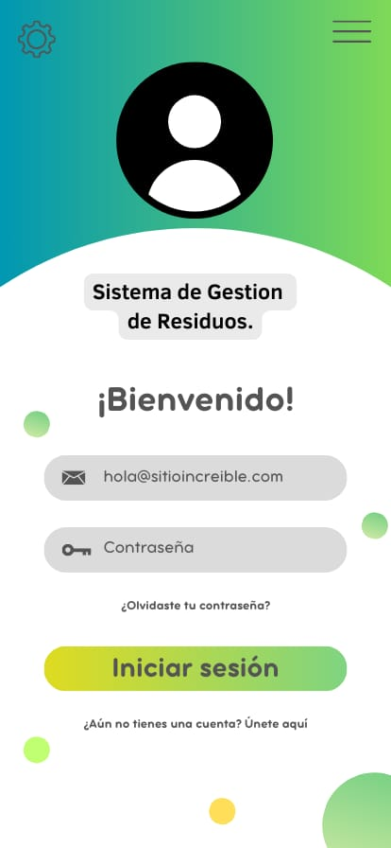

Pantalla de Inicio de Sesión: Permite a los usuarios ingresar con sus credenciales.

Mapa Interactivo: Visualiza las rutas y los reportes de residuos registrados.

Módulo Educativo: Presenta guías y programas de reciclaje.

4. CONCLUSIÓN

Este proyecto busca mejorar la gestión de residuos sólidos en Culiacán mediante la implementación de un sistema informático que facilite la comunicación, optimice las rutas de recolección y fomente la concienciación ciudadana. Al centralizar la información y automatizar procesos, el sistema contribuirá a una ciudad más limpia y sostenible.